Часть 1
В1. Магазин закупает цветочные горшки по оптовой цене 120 рублей за штуку и продает с наценкой 20%. Какое наибольшее число таких горшков можно купить в этом магазине на 1000 рублей?
В2. На рисунке жирными точками показана среднемесячная температура воздуха в Сочи за каждый месяц 1920 года. По горизонтали указываются месяцы, по вертикали - температура в градусах Цельсия. Для наглядности жирные точки соединены линией. Определите по рисунку, какой была наименьшая среднемесячная температура в Сочи в 1920 году. Ответ дайте в градусах Цельсия.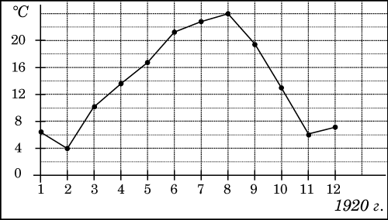
В3. Найдите площадь четырехугольника, изображенного на клетчатой бумаге с размером клетки 1 см 1 см (см. рис.). Ответ дайте в квадратных сантиметрах. | 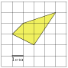
В4. Интернет-провайдер (компания, оказывающая услуги по подключению к сети Интернет) предлагает три тарифных плана.
Тарифный план | Абонентская плата | Плата за трафик
План "0" | Нет | 2,5 руб. за 1 Мб
План "500" | 550 руб. за 500 Мб трафика в месяц | 2 руб. за 1 Мб сверх 500 Мб
План "800" | 700 руб. за 800 Мб трафика в месяц | 1,5 руб. за 1 Мб сверх 800 Мб
Пользователь предполагает, что его трафик составит 600 Мб в месяц, и исходя из этого выбирает наиболее дешевый тарифный план. Сколько рублей заплатит пользователь за месяц, если его трафик действительно будет равен 600 Мб?
В5. Найдите корень уравнения: Если уравнение имеет более одного корня, укажите меньший из них.
В6. Периметр прямоугольной трапеции, описанной около окружности, равен 22, ее большая боковая сторона равна 7. Найдите радиус окружности.
В7. Найдите значение выражения 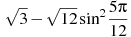.
В8. Материальная точка движется прямолинейно по закону 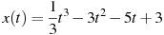, где — расстояние от точки отсчета в метрах, — время в секундах, измеренное с начала движения. В какой момент времени (в секундах) ее скорость была равна 2 м/с?
В9. Найдите угол многогранника, изображенного на рисунке. Все двугранные углы многогранника прямые. Ответ дайте в градусах. | 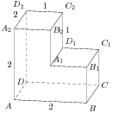
В10. В случайном эксперименте бросают две игральные кости. Найдите вероятность того, что в сумме выпадет 8 очков. Результат округлите до сотых.
В11. Найдите площадь поверхности многогранника, изображенного на рисунке (все двугранные углы прямые). | 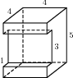
В12. Некоторая компания продает свою продукцию по цене руб. за единицу, переменные затраты на производство одной единицы продукции составляют руб., постоянные расходы предприятия руб. в месяц. Месячная операционная прибыль предприятия (в рублях) вычисляется по формуле . Определите наименьший месячный объeм производства q(единиц продукции), при котором месячная операционная прибыль предприятия будет не меньше 300000 руб.
В13. Из пункта A круговой трассы выехал велосипедист, а через 30 минут следом за ним отправился мотоциклист. Через 10 минут после отправления он догнал велосипедиста в первый раз, а еще через 30 минут после этого догнал его во второй раз. Найдите скорость мотоциклиста, если длина трассы равна 30 км. Ответ дайте в км/ч.
В14. Найдите наибольшее значение функции 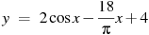 на отрезке 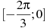.

Часть 2
С3. Решите неравенство

